01 數學科 幾何第七章 圓形 第二部分(7-3、7-4) 檢測卷B卷
課輔班級：______________ 姓名：_________________分數：_________________
- 切線與半徑的關係 (每個答案5分，共15分)
1. | 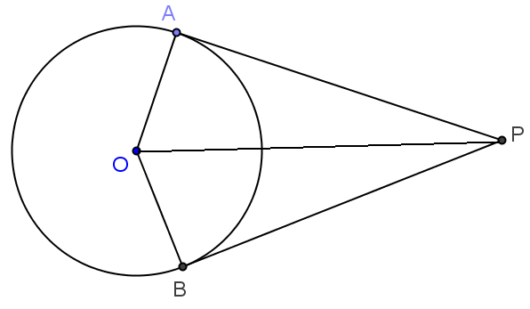  圖(一) | 如圖(一)，P點在圓O的外部，與分別與圓O相切於A與B兩點。若  ∠APB＝40°，則：  - ∠APO＝( )度。  - ∠BPO＝( )度。  - ∠AOB＝( )度。

- 切線長定理 (每個答案5分，共10分)
1. | 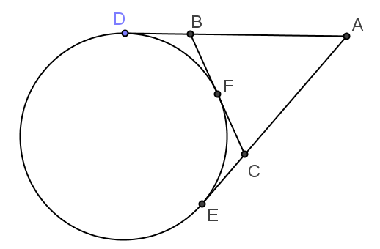  圖(二) | 如圖(二)，已知 、、 分別與圓相切於D、E、F三點。  若 ＝12公分，則：  - ＝( )公分。  - ＋＋＝( )公分。
- 連心線與兩圓之位置關係 (每個答案5分，共15分)
1. | 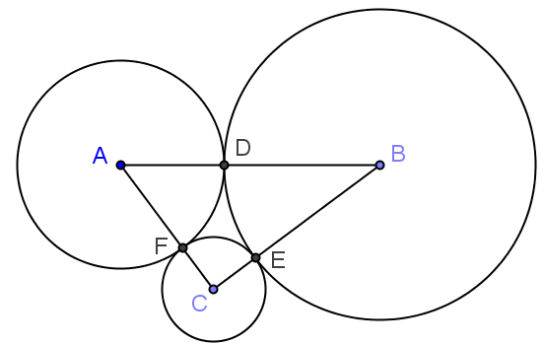  圖(三) | 如圖(三)，A、B、C分別是兩兩相互外切的三圓的圓心，若＝5公分，  ＝4公分，＝3公分，試求此三圓的半徑各為何？

- 弦切角與所對弧度之關係 (每個答案5分，共15分)
1. | 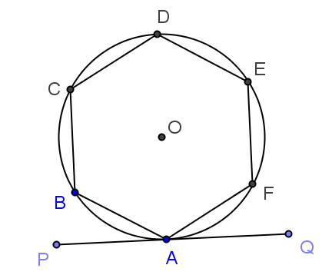  圖(四) | 如圖(四)，ABCDEF為圓內接正六邊形，且切圓O於A點，則：  - AB＝( )度。  - ∠PAB＝( )度。
2. | 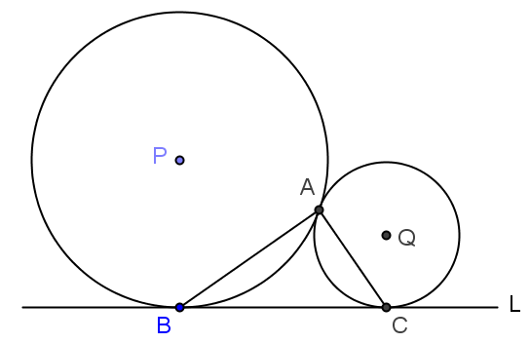  圖(五) | 如圖(五)，圓P與圓Q外切於A點，直線L為兩圓的外公切線，  與圓P、圓Q的切點分別為B點、C點。已知AB＝70°，AC＝110°，則  ∠BAC＝( )度。

- 圓內角與圓外角 (每個答案5分，共20分)
1. | 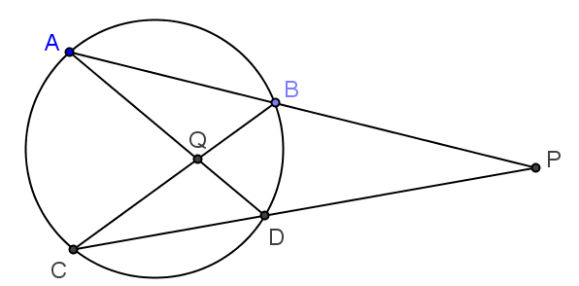  圖(六) | 如圖(六)，兩弦與相交於Q點，兩弦與的延長線相交於圓外一點P。  已知AC＝100°，BD＝52°，則：  (1)∠P＝ 度。 (2) ∠AQC＝ 度。
2. | 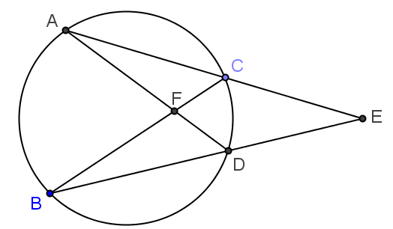  圖(七) | 如圖(七)，若∠AFB＝70°，∠E＝30°，則：  - AB＝( )度。 (2) CD＝( )度。

- 平行線與弧度之關係 (5分)
1. | 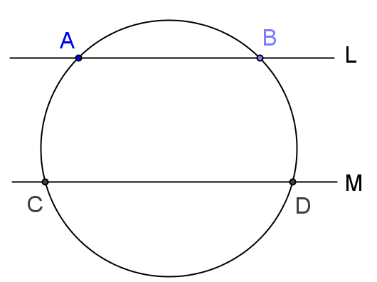  圖(八) | 如圖(八)，已知L∥M，且AC＝60°，則BD＝( )度。

七、圓內接四邊形及圓外切四邊形 (每個答案5分，共20分)
1. | 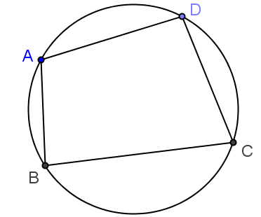  圖(九) | 如圖(九)，ABCD為圓O的內接四邊形。若∠C＝75°，∠D＝95°，則∠A與∠B的度數各為何？
2. | 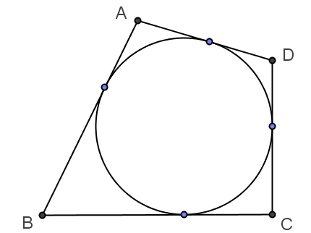  圖(十) | 如圖(十)，已知四邊形ABCD的四邊分別與圓相切。若＋＋＋＝50公分，則：  - ＋＝( )公分。  - ＋＝( )公分。

